SIMPOSIO INTERNACIONAL DE INDUSTRIA

Título
Métodos para la evaluación del desempeño energético de instalaciones turísticas según NC ISO 50 001

Title
Energy performance evaluating methods for the tourist facilities according to NC ISO 50 001

Ovidio Rodríguez Santos¹, Oscar Miguel Cruz Fonticiella², Alfredo Leyva Céspedes³
1- Ovidio Rodríguez Santos. Centro de Estudios Energéticos y de Tecnologías Ambientales CEETA. Facultad de ingeniería mecánica. Universidad Central “Marta Abreu” de Las Villas. Cuba
2- Oscar Miguel Cruz Fonticiella. Centro de Estudios Energéticos y de Tecnologías Ambientales CEETA. Facultad de ingeniería mecánica. Universidad Central “Marta Abreu” de Las Villas. Cuba
3- Alfredo Leyva Céspedes. Centro de Estudios Energéticos y de Tecnologías Ambientales CEETA. Facultad de ingeniería mecánica. Universidad Central “Marta Abreu” de Las Villas. Cuba

Resumen:
Para satisfacer la necesidad existente de una evaluación del desempeño energético de instalaciones del sector turístico, acorde a los requisitos establecidos por la familia de normas cubanas e internacionales ISO 50 001, se requiere de métodos que incluyan el efecto de las variables climatológicas, del tiempo y del empleo de los indicadores actualmente en uso en dicho sector.
Con estos fines se desarrollaron; un procedimiento para establecer y normalizar las líneas de base e índices de desempeño energético y un nuevo modelo de cálculo de grados-día para diferentes escalas de tiempo y temperatura base variable, los cuales, integrados de manera armónica, posibilitan la evaluación del desempeño energético de instalaciones del sector turístico en respuesta a normativas vigentes. El procedimiento y el modelo se integran, a partir del uso de los Grados-Día (GD), el Nivel de Ocupación (NO) y de variables no identificadas (ΔR), como variables independientes, todas, relacionadas mediante la variable moderadora (Ro); variable definida por los autores y que toma en cuenta el conjunto de variables independientes que influyen en el consumo de energía.
Los GD deben ser calculados para la temperatura base específica de la instalación objeto de estudio, por lo que el procedimiento propuesto incluye un método novedoso para la determinación de la temperatura base específica de construcciones existentes.
Los resultados obtenidos, contribuyen a la implementación de sistemas de gestión energética en el sector turístico y en general, para la aplicación del método de los GD en sectores estratégicos de la economía.

Palabras clave: gestión energética, temperatura base, línea de base energética, índice de desempeño energético, nivel de ocupación.

Abstract:
To satisfy the existing need for an evaluation of the energy performance of facilities in the tourism sector, in accordance with the requirements established by the family of Cuban and international standards ISO 50 001, methods that include the effect of climatological variables, time and currently indicators in use by this sector are required.
For these purposes; a procedure to establish and normalize baselines and energy performance indicators and a new degree-day calculation model for different time scales and variable base temperature they were developed, which, harmoniously integrated, enable the evaluation of the energy performance of tourist sector facilities in response to current regulations. Model and procedure are integrated, based on the use of Degree-Days (GD), the Occupancy Level (NO) and unidentified variables (ΔR), as independent variables, all of them related by the moderating variable (Ro ); variable defined by the authors and that takes into account the set of independent variables that influence energy consumption.
Degree Days (GD) must be calculated for the specific base temperature of the facility under study, so the proposed procedure includes a novel method for determining the specific base temperature of existing buildings.
The obtained results contribute to the implementation of energy management systems in the tourism sector and in general, for the application of the GD method in strategic sectors of the economy.

Keywords: energy management, base temperature, energy baseline, energy performance indecator, occupancy level.
1. Introducción
Para satisfacer la necesidad existente de una evaluación del desempeño energético de instalaciones del sector turístico, acorde a los requisitos establecidos por la NC ISO 50 001, se requiere de procedimientos para el establecimiento de las líneas de base energéticas LBEn y la identificación de los indicadores de desempeño IDEn que incluyan el efecto de las variables climatológicas.
El uso de los Grados-Día de Enfriamiento (GDE) como variable climatológica, presupone considerar dos aspectos importantes para la evaluación del desempeño energético: su determinación para la temperatura base específica de la instalación a considerar y para una escala de tiempo variable. Los modelos de cálculo de GD conocidos, posibilitan determinar los grados-día para una escala de tiempo única, dígase, diaria [1, 2], mensual [3-5] o anual [6, 7].
En este sentido, en este trabajo, se propone un modelo simplificado que posibilita su cálculo para una escala de tiempo variable [8].
Con relación a la determinación de la temperatura base de construcciones existentes, en la actualidad se utilizan los métodos propuestos por Jacobsen, (1985) [9] y por Krese et al (2012) [10], métodos que resultan poco prácticos y con los cuales no en todos los casos se logra obtener resultados. [1, 11]
Para la identificación de los índices de desempeño energético, la norma establece determinados requisitos a cumplir: estos deben ser definidos por la organización, ser fáciles de entender y posibilitar la comparación entre entidades de características similares y periodos de tiempo determinados. El ministerio del turismo cubano (MINTUR), establece como indicador de desempeño un IDEn que al relacionar el consumo con las habitaciones días ocupadas (kWh/HDO) [12, 13], resulta de fácil comprensión, pero no posibilita la comparación al mostrar en la mayoría de las aplicaciones muy bajos coeficientes de determinación.
Como objetivos del trabajo se plantean los siguientes:
- La aplicación de un modelo simplificado de cálculo de GD con escala de tiempo y temperatura base variables, que facilite la evaluación del desempeño energético de instalaciones del sector turístico.
- Desarrollar un procedimiento para el establecimiento de líneas de base energética y la identificación de índices de desempeño que integre el modelo de cálculo de grados-día con un método para la determinación de la temperatura base específica de construcciones existentes.
- Validar el procedimiento mediante su aplicación a dos instalaciones hoteleras de la región central del país.
2. Metodología
Modelo de cálculo de grados-día
Él modelo simplificado de cálculo de grados-día con escala de tiempo variable propuesto, se sintetiza como un modelo sencillo, compacto y fácil de programar en cualquier hoja de cálculo (ver fig.1), los valores de los coeficientes de regresión a y b y demás parámetros en general se relacionan en [8]; el modelo presenta como principal ventaja la determinación de los grados-día para las escalas de tiempo diaria, mensual y anual.
. 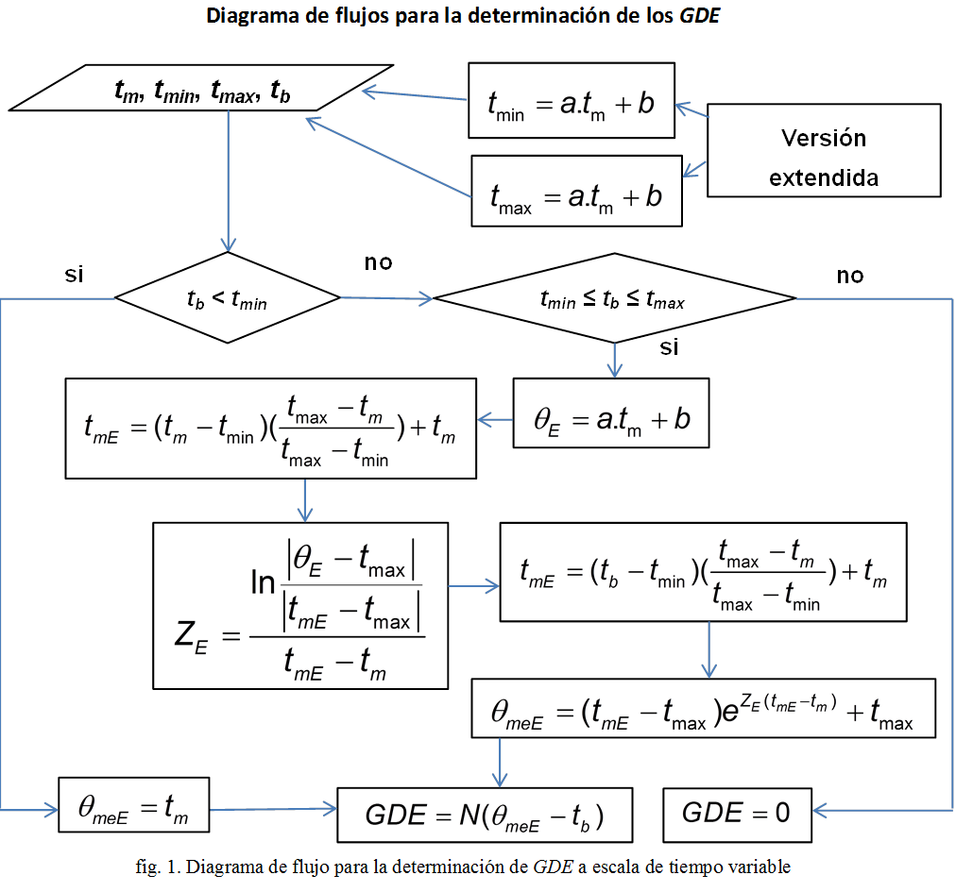
Procedimiento para la evaluación del desempeño energético y determinación de la temperatura base específica de construcciones existentes.
El uso del método de los grados-día para la implementación de la NC ISO 50 001 en una determinada “organización” (empresa, entidad, etc.), requiere de la determinación de su temperatura base específica, por lo que integrado como parte de un procedimiento desarrollado para la evaluación del desempeño energético, se elaboró un método para la determinación de la temperatura base específica de construcciones existentes t_{b}.
El procedimiento en cuestión, parte de la determinación de E_{o} (energía no asociada a las variables independientes que influyen en el consumo), de la pendiente m y de la definición de la variable moderadora R_{o} según la expresión:
Donde: E_{cni} representa el consumo de energía normalizado para cada mes, en kWh/día
Estos parámetros posibilitan establecer una línea de base energética según:
La expresión para determinar t_{b} se define en función de R_{o} como:
Donde c_{p}, t_{m} y h_{E} y h_{R} representan los parámetros termodinámicos del aire para las condiciones exteriores e interiores de la instalación.
El procedimiento posibilita desagregar el IDEn general dado en kWh/HDO en indicadores que toman en cuenta la influencia de las variables GD, NO y ΔR sobre el indicador general:
Para el indicador ID^{NO} el coeficiente de determinación R² resulta muy alto, por lo que se posibilita la comparación entre los diferentes meses y organizaciones de características similares y posibilita su aplicación para alcanzar determinadas metas, objetivos y planes para la implementación de los sistemas de gestión energéticas en las instalaciones objeto de estudio de acuerdo a las normas vigentes.
3. Resultados y discusión
Determinación de la línea de base energética general
El procedimiento para establecer y normalizar las líneas de base energética e índices de desempeño al incluir un modelo para el cálculo de grados-día con escala de tiempo variable y un método para la determinación de la temperatura base específica de construcciones existentes, posibilita la evaluación del desempeño energético de instalaciones del sector turístico, a manera de ejemplo, se aplicó a dos instalaciones hoteleras de la región central del país.
En la fig. 2 se muestra para ambos hoteles la relación de los niveles de ocupación (HDO) con el consumo facturado normalizado a kWh/día.
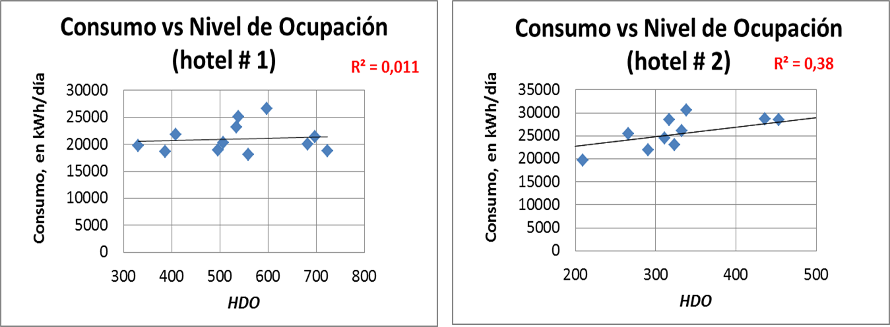
Fig. 2. relación de los niveles de ocupación con el consumo facturado normalizado a kWh/día.
Los coeficientes de determinación R² resultan muy bajos. Las líneas de base energética para ambos hoteles se relacionan a continuación:
Evaluación de potencialidades de ahorro a partir del consumo general
Las líneas de base energética general obtenidas, posibilitan establecer las potencialidades de ahorro de las organizaciones mediante la definición de una línea meta.
La línea meta que se presenta en la fig. 3 a manera de ejemplo, se obtuvo al disminuir en un 10% los valores de m y E_{o}.
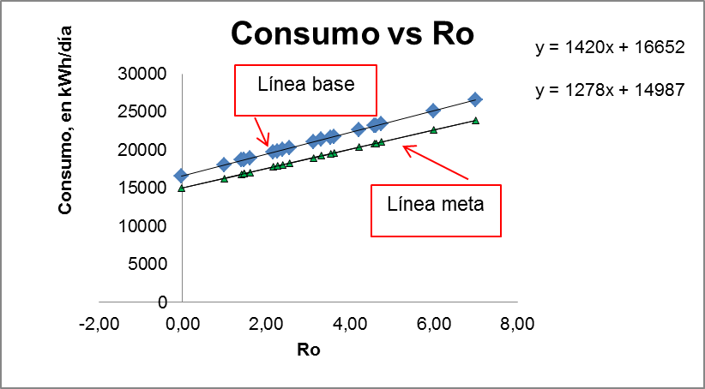
Figura 3. Presenta las líneas base y meta para el hotel #1
Fuente: Elaboración propia
Las líneas de base energética general obtenidas, posibilitan establecer las potencialidades de ahorro de las organizaciones mediante la definición de una línea meta.
La línea base que se presenta en la fig. 2 a manera de ejemplo, se obtuvo al disminuir en un 10% los valores de m y E_{o}
Determinación de la temperatura base específica para ambos hoteles
Por la expresión 1.2 se determinan las temperaturas bases para ambos hoteles, tanto para el período considerado como para cada mes, los resultados por meses se muestran en la fig. 2
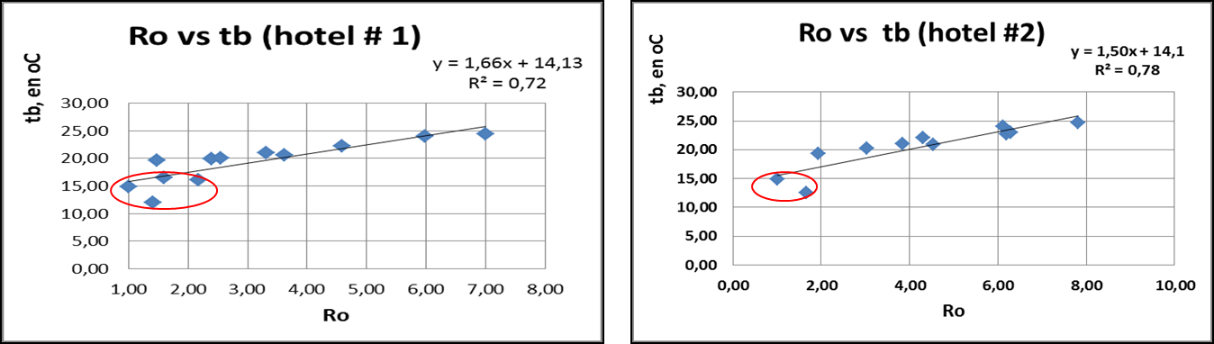
Fig. 4. relación de R_{o} con los valores de la temperatura base para cada mes
Fuente: Elaboración propia
Para el período considerado se filtran los valores fuera de rango, (marcados dentro del círculo destacado en línea roja) y se obtiene para el hotel # 1 un valor de la temperatura base de 21,25 ºC y para el hotel # 2 de 22,21 ºC. Este método tiene la ventaja de su sencillez y la de obtener resultados en todos los casos.
Determinación de los indicadores de desempeño
Para el período analizado se determinaron para ambos hoteles los indicadores de desempeño promedio general ID y el indicador promedio desagregado ID^{NO}
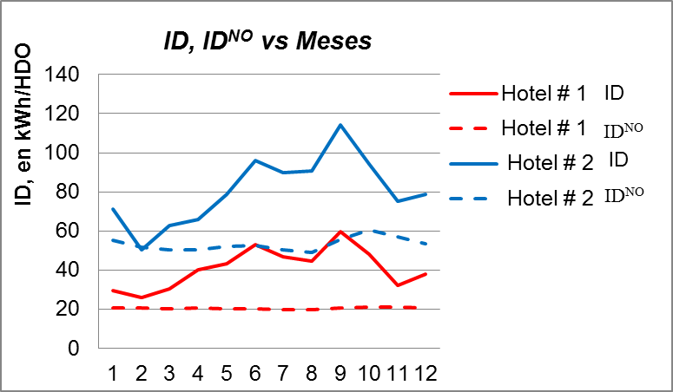
Figura 5. Muestra el comportamiento estacional de los indicadores de desempeño
ID y ID^{NO}. Fuente: Elaboración propia

Para el hotel # 1: ID = 42,46 kWh/HDO; ID^{NO} = 20,50 kWh/HDO
Para el hotel # 2: ID = 77,63 kWh/HDO; ID^{NO} = 52,45 kWh/HDO
Los valores de ID presentan características estacionales fuertes, sin embargo, el indicador ID^{NO} al mostrar muy bajos valores de la desviación estándar para el periodo, resultan adecuados para la comparación.
4. Conclusiones
Se aplicó a dos instalaciones hoteleras un modelo de cálculo de grados-día para diferentes escalas de tiempo y temperatura base variable, que facilita la implementación de sistemas de gestión energética en el sector turístico de acuerdo a las normativas vigentes, como parte de un procedimiento para el establecimiento de líneas de base energéticas y la identificación de indicadores de desempeño de acuerdo a normativas vigentes. Se recomienda emplear el procedimiento como herramienta para los procesos de revisión y/o supervisión energética a las entidades que soliciten la certificación de sistemas de gestión energética según la NC ISO 50001 y generalizar la aplicación del modelo de cálculo de GD propuesto, a fin de contribuir a la utilización del método de los GD como herramienta, para mejorar el desempeño de sectores estratégicos de la economía.

5. Referencias bibliográficas
[1] T. CIBSE, "Degree-days: theory and application," London: The Chartered Institution of Building Services Engineers, vol. 16, 2006.
[2] J. N. Peña Suárez and V. J. del Campo Díaz, "Degree-days in a Caribbean and tropical country: the Dominican Republic’s case," International Journal of Ambient Energy, pp. 1-6, 2019.
[3] E. Hitchin, "Estimating monthly degree-days," Building Services Engineering Research and Technology, vol. 4, pp. 159-162, 1983.
[4] G. J. Schoenau and R. A. Kehrig, "Method for calculating degree-days to any base temperature," Energy and buildings, vol. 14, pp. 299-302, 1990.
[5] O. Rodríguez Santos, O. Cruz Fonticiella, and A. Leyva Céspedes, "Modelo de cálculo de grados-día mensuales de enfriamiento y calentamiento con temperatura base variable, para aplicaciones energéticas," Centro Azúcar, vol. 45, pp. 94-100, 2018.
[6] M. Mourshed, "Relationship between annual mean temperature and degree-days.," Energy and buildings, vol. 54, pp. 418-425, 2012. ISSN 0378-7788.
[7] M. Indraganti and D. Boussaa, "A method to estimate the heating and cooling degree-days for different climatic zones of Saudi Arabia," Building Services Engineering Research and Technology, vol. 38, pp. 327-350, 2017.
[8] O. Rodríguez Santos, O. Cruz Fonticiella, and A. Leyva Céspedes, "Modelo simplificado para el cálculo de grados-día con escala de tiempo variable," Centro Agrícola, vol. Vol. 48, No. 2, pp. 57-65, 2021.
[9] F. R. Jacobsen, "Energy signature and energy monitoring in building energy management systems," Proceeding of CLIMA 2000 World Congress, Energy Management, vol. Vol. 3, pp. 25-31., 1985.
[10] G. Krese, M. Prek, and V. Butala, "Analysis of building electric energy consumption data using an improved cooling degree day method," Strojniški vestnik-Journal of Mechanical Engineering, vol. 58, pp. 107-114, 2012.
[11] H. L. Pazo, O. F. García Morales, and O. Dogarganes Escalada, "Propuesta y validación de indicador de desempeño energético en un hotel de Varadero," Retos turísticos, vol. 17, No. 2 mayo-agosto, 2018.
[12] M. Á. G. Plasencia, J. C. Eras, V. S. Santos, J. P. M. Yanes, M. L. Rodríguez, Y. V. Nodal, et al., "Innovación tecnológica en el sector turístico. Proyecto de implementación de Sistemas de Gestión Energética basados en la NC ISO 50001," in Congreso Universidad, 2016.
[13] J. J. Cabello Eras, V. Sousa Santos, A. Sagastume Gutierrez, M. A. Alvarez Guerra Plasencia, D. Haeseldonckx, and C. Vandecasteele, "Tools to improve forecasting and control of the electricity consumption in hotels," Journal of Cleaner Production, vol. 137, pp. 803-812, 2016.

